FAKRO Ultra-energiesparendes Schwingfenster FTT

FAKRO Dachfenster

Eigenschaften

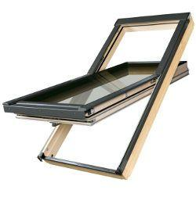

Einbauteil, Dach

Dachfenster

Farbton

Holzart/Holzdekor

Lichtdurchlässigkeit Verglasung

transparent / klar

Öffnungsart

Schwingflügel

Verglasung

Dreifachverglasung, Isolierverglasung, Vierfachverglasung

Werkstoff

Holz

Werkstoff Eindeckrahmen

Aluminium

Bedienung

manuell

Holzart

Kiefer

Schallschutzklasse

3 - 35 bis 39 dB, 4 - 40 bis 44 dB

Breite Gesamtblendrahmen außen (m)

0,55 - 1,34

Dachneigung (Grad)

15,00 - 70,00

Gesamtenergiedurchlass (%)

0,35 - 0,44

Höhe Gesamtblendrahmen außen (m)

0,78 - 1,60

Schalldämmmaß (dB)

36,00 - 42,00

Ug-Wert (W/(m²K))

0,30 - 0,50

Uw-Wert (W/(m²K))

0,58 - 0,81

Scheibenaufbau

8H-16-4HT-18-33.2SIT, 6HT-18-4H-18-33.2T, 4H-12-4HT-12-4HT-12-4HT

Passivhaus tauglich

Ja